10.1 需求價格彈性
一、基礎訓練
甲、填充題：請將正確的答案寫在橫線上。（每個答案1分）

- 需求價格彈性衡量 對價格改變的反應程度。
- 若需求量改變的百分比大於價格改變的百分比，需求屬 ；若需求量改變的百分比小於價格改變的百分比，需求則屬 ；若兩者改變的百分比相同，需求則屬 。
- 代替品愈多和愈近似，需求價格彈性愈 。
- 價格改變後的時間愈長，需求價格彈性通常會愈 。



乙、判斷題：下列是有關需求價格彈性的描述。如果是正確的，請在空格內填上「✓」號；不正確的請填上「✗」，並在橫線上寫上解釋。（每題2分）

1. | 需求價格彈性＝$\frac{\text{需求改變的百分比}}{\text{價格改變的百分比}}$

2. | 需求曲線的斜率反映需求彈性。

3. | 如果需求曲線是一條向右下傾斜的直線，中間點以上的價格範圍的彈性會小於1。

4. | 完全彈性的需求曲線是一條垂直線。

5. | 必需品的彈性較低，奢侈品的彈性較高。

6. | 支出佔收入的比例較高的物品的需求彈性通常較低。




二、強化訓練
甲、多項選擇題（每題1分）

1. 某物品的價格由$40減至$30，需求量增加10%。在這個價格範圍內，該物品的需求屬
A. 彈性。
B. 低彈性。
C. 單一彈性。

D. 欠缺充分資料作答。

2. 下列哪項有關需求價格彈性是正確的？
（1）必需品的彈性通常較低。
（2）沒有近似代替品的物品的彈性通常較高。
（3）個別牌子的食物較食物整體的彈性高。
（4）支出佔收入的比例較低的物品，彈性較高。
A. 只有（1）、（2）
B. 只有（1）、（3）
C. 只有（2）、（4）
D. 只有（3）、（4）

3. 下圖是某物品的需求曲線，C點是中間點。
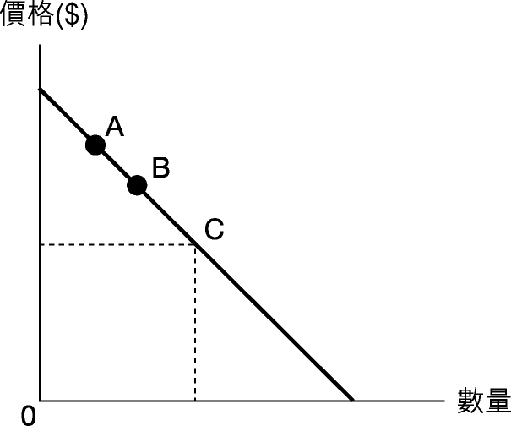
在AB的價格範圍內，該物品的需求屬
A. 彈性。
B. 低彈性。
C. 單一彈性。

D. 欠缺充分資料作答。
4. 小欣說：「我很喜歡攝影，即使菲林的價格上升了30%，我在菲林上的開支仍會維持不變。」小欣對菲林的需求屬於
A. 完全無彈性。
B. 低彈性。
C. 高彈性。
D. 單一彈性。

香港中學會考題目2001年Q6

5. 如果電影票價格上升了10%，巧兒花費在電影上的支出也上升10%。她對電影的需求是
A. 完全無彈性。
B. 低彈性。
C. 高彈性。

D. 單一彈性。



乙、短答題

1. 甚麼是需求價格彈性？圖解單一需求彈性的需求曲線，並加解釋。（5分）
價格 ($)
數量
0

2. 解釋下列的句子是否正確。
(a) 如果價格上升$1，需求量下降10,000單位，需求屬彈性。（2分）
(b) 消費者對衣服的需求彈性高於對個別品牌的衣服的需求彈性。（3分）



10.2 需求價格彈性與總收入的關係
一、基礎訓練
甲、填充題：請將正確的答案寫在橫線上。（每個答案1分）

- 廠商的總收入＝ ＝ ＝價格 × 交易量
- 供應改變令 及 一升一跌，所以 的改變要視乎需求價格彈性。

乙、判斷題：下列是有關需求價格彈性與總收入的關係的描述。如果是正確的，請在空格內填上「✓」號；不正確的請填上「✗」，並在橫線上寫上解釋。（每題2分）

1. | 當需求是低彈性時，價格與總收入成正向關係。

2. | 需求改變後的總收入改變要視乎需求價格彈性。

二、強化訓練
甲、多項選擇題（每題1分）

1. 假設巴士及港鐵服務是代替品。如果港鐵以優惠價發售月票，巴士服務的總收入
A. 會增加。
B. 會減少。
C. 會不變。
D. 可能上升，也可能下降，視乎巴士服務的需求價格彈性。

2. 甲物品及乙物品是輔助品。假設兩者的需求價格彈性均大於1。假設其他因素不變，甲物品的價格上升會令甲物品的總收入＿＿＿＿＿及乙物品的總收入＿＿＿＿＿。
A. 下降……下降
B. 上升……上升
C. 上升……下降

D. 下降……上升

3. 甲物品及乙物品是代替品。假設兩者的價格需求彈性均小於1。假設其他因素不變，甲物品的價格上升會令甲物品的總收入＿＿＿＿＿和乙物品的總收入＿＿＿＿＿。
A. 下降……下降
B. 上升……上升
C. 上升……下降
D. 下降……上升

4. 下表顯示某物品的價格與廠商的總收入的關係。
價格（$） | 10 | 20 | 30 | 40
總收入（$） | 10,000 | 20,000 | 30,000 | 40,000
在上述的價格範圍內，該物品屬
A. 完全無彈性需求。
B. 彈性需求。
C. 低彈性需求。
D. 單一彈性需求。

5. 下圖的需求線DD是一條直線。
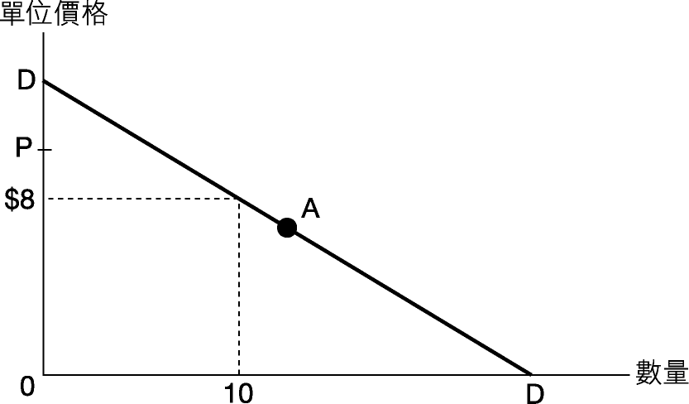
A點是需求線DD的中點。若單位價格由$8增加至P，總收益
A. 會大於$80。
B. 會等於$80。
C. 會小於$80。
D. 可能大於，亦可能小於$80。

香港中學會考題目2003年Q7

6. 下表顯示某物品的價格與其總銷售收益之間的關係。
價格（$） | 1 | 2 | 3
總銷售收益（$） | 100 | 200 | 300
在上述價格範圍內，該物品的需求彈性
A. 等於零。
B. 大於零及小於一。
C. 等於一。

D. 大於一。
香港中學會考題目2005年Q12

乙、短答題

1. 不論健康食品的價格高低，巧兒每月都花費$500購買。
不論健康食品的價格高低，美芬每月都消費兩盒。
(a) 哪人對健康食品的需求價格彈性較高呢？略加解釋。（3分）
(b) 分別畫出兩人的需求曲線。（2分）
(c) 甚麼是需求定律？他們兩人對健康食品的需求合符需求定律嗎？（4分）
價格 ($)
數量
0
價格 ($)
數量
0

2. 參考下圖，價格由P₁至P₂的範圍和由P₃至P₄的範圍分別屬哪種需求彈性？（4分）
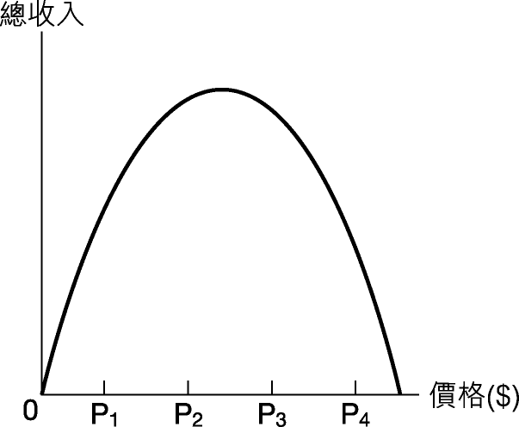

3. 為甚麼需求量改變時，總收入的變動會受需求彈性影響？為甚麼這關係不適用於需求改變的情況？（5分）

丙、結構式問題

初階
1. 香港的士牌照的數量受政府發牌限制。假設對的士牌照的需求是低彈性。解釋政府增加牌照的數量對的士牌照的市場總值有何影響。（7分）
價格 ($)
數量
0

進階
2. 假設對農產品的需求是低彈性。農作物歉收對總收入有何影響？輔以圖解。農夫的利潤會下降嗎？（9分）
價格 ($)
農產品
0

3. 假設《Y日報》減價促銷，而《X日報》的價格不變。
(a) 以一供需圖幫助解釋，在甚麼條件下，《Y日報》可以同時增加銷量和總收入。（6分）
(b) 以一供需圖幫助解釋，《Y日報》減價對《X日報》的總收入有何影響。（5分）
價格 ($)
數量
0
價格 ($)
數量
0


10.3 供應價格彈性
一、基礎訓練
甲、填充題：請將正確的答案寫在橫線上。（每個答案1分）

- 是供應量改變的百分比除以價格改變的百分比。
- 當供應屬 ，供應曲線是垂直線；當供應屬 ，供應曲線是水平線。
- 影響供應價格彈性的主要因素包括 、產品的性質、市場結構及
，以及時間。
- 價格改變後的時間愈長，供應價格彈性通常會愈 。

乙、判斷題：下列是有關供應價格彈性的描述。如果是正確的，請在空格內填上「✓」號；不正確的請填上「✗」，並在橫線上寫上解釋。（每題2分）

1. | 供應價格彈性愈大，供應量對價格改變的反應愈大。

2. | 在低彈性供應的情況下，供應曲線是一條由縱軸延伸出來的直線。

3. | 調整生產要素的成本愈低，供應彈性愈低。

4. | 後備產能愈多，供應彈性愈高。

5. | 保質期較長的物品的供應彈性通常較低。

6. | 繁忙時間的港鐵服務的供應曲線是向右上傾斜的。

二、強化訓練
甲、多項選擇題（每題1分）

1. 假設紅磡海底隧道於繁忙時段非常擠塞。如果＿＿＿＿＿，增加收費未必能有效解決擠塞問題。
A. 紅磡海底隧道服務的需求彈性很低

B. 紅磡海底隧道服務的需求彈性很高
C. 紅磡海底隧道服務的供應完全無彈性
D. 紅磡海底隧道於繁忙時段的服務供應量已飽和

2. 一般來說，價格改變後的時間愈久，需求彈性會＿＿＿＿＿，供應彈性會＿＿＿＿。
A. 愈低……愈低
B. 愈低……愈高
C. 愈高……愈低

D. 愈高……愈高

3. 若需求上升，交易量不變。下列哪一項正確？
A. 需求是完全彈性。
B. 需求是完全無彈性。
C. 供應是完全彈性。

D. 供應是完全無彈性。

4. 若供應下降，總收入上升。下列哪一項正確？
A. 需求是低彈性。

B. 需求是彈性。
C. 供應是低彈性。
D. 供應是彈性。

5. 下列哪項有關價格彈性是正確？
（1）平坦需求曲線屬高彈性。
（2）平坦供應曲線屬高彈性。
（3）如果需求曲線是一條向右下傾斜的直線，不同價格範圍的彈性會不同。
（4）如果供應曲線是一條垂直線，不同價格範圍的供應彈性都相同。
A. 只有（1）、（2）
B. 只有（1）、（3）
C. 只有（2）、（4）
D. 只有（3）、（4）

6. 若需求上升，價格不變。下列哪項正確？
A. 需求是完全彈性。
B. 需求是完全無彈性。
C. 供應是完全彈性。

D. 供應是完全無彈性。

7. 下列哪項有關供應價格彈性的描述是正確的？
（1）勞工的流動性上升會增加供應彈性。
（2）有入行障礙的行業的供應彈性通常較低。
（3）難以庫存的物品的供應彈性通常較低。
A. 只有（1）、（2）
B. 只有（1）、（3）
C. 只有（2）、（3）

D. （1）、（2）、（3）

8. 下圖顯示某物品的供應上升。
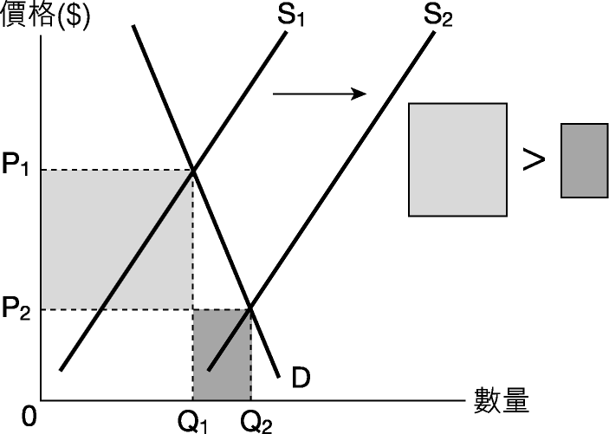
若總收入下降，在P₁至P₂的價格範圍內，
A. 供應彈性小於1。
B. 供應彈性大於1。
C. 需求彈性小於1。

D. 需求彈性大於1。

9. 若供應下降，總收入下降。下列哪一項正確？
A. 供應是低彈性。
B. 供應是彈性。
C. 需求是低彈性。
D. 需求是彈性。

10. 假設農作物豐收而價格不變。下列哪項正確？
（1）供應是完全彈性。
（2）需求是完全彈性。
（3）總收入會增加。
A. 只有（1）、（2）
B. 只有（1）、（3）
C. 只有（2）、（3）
D. （1）、（2）、（3）

11. 市面上部分淡水魚被驗出含有可能致癌的化學物質孔雀石綠。市民傾向減少食用淡水魚，而增加食用鹹水魚，以致鹹水魚的價格改變了40%，交易量則由每星期的2,000斤上升至2,500斤。
在上述的價格範圍內，鹹水魚的
A. 需求屬彈性。
B. 供應屬彈性。
C. 需求屬低彈性。

D. 供應屬低彈性。

12. 若供應上升，總收入上升。下列哪一項正確？
A. 供應是低彈性。
B. 供應是彈性。

C. 需求是低彈性。
D. 需求是彈性。

13. 假如樓宇的需求上升令價格上升10%，而交易量則增加12%。由此可推斷樓台屬
A. 彈性需求。
B. 低彈性需求。
C. 彈性供應。

D. 低彈性供應。

14. 因恐懼禽流感爆發，人們傾向減少食用活家禽而增加食用罐頭食品。因此，某牌子罐頭食品的價格改變了50%，交易量則由每月1,000罐增加至每月1,350罐。
我們可以得結論如下：在上述價格範圍內，該罐頭食品的
A. 需求屬高彈性。
B. 需求屬低彈性。
C. 供應屬高彈性。

D. 供應屬低彈性。
香港中學會考題目2006年Q9

乙、短答題

1. 舉出兩項原因解釋為甚麼倚重非技術勞工的行業的供應彈性通常會較專業服務高。（4分）

2. 課文內提及在花市結束前一、兩小時，年花的供應彈性會大跌。試以一供需圖幫助解釋為甚麼該期間年花的價格會大幅下降。（提示：花市結束前，人流下降。）
（5分）
價格 ($)
數量
0

丙、結構式問題

初階
1. 假設香港的土地供應量完全由政府決定。
(a) 畫出香港的土地供應曲線，並說明香港土地的供應彈性。（2分）
(b) 假設需求不變，以一供需圖幫助解釋，在甚麼條件下，政府增加土地供應會增加賣地的總收入。（7分）
價格 ($)
土地數量
0

報章評論題

細閱以下有關百貨公司大減價的報道，然後回答問題。

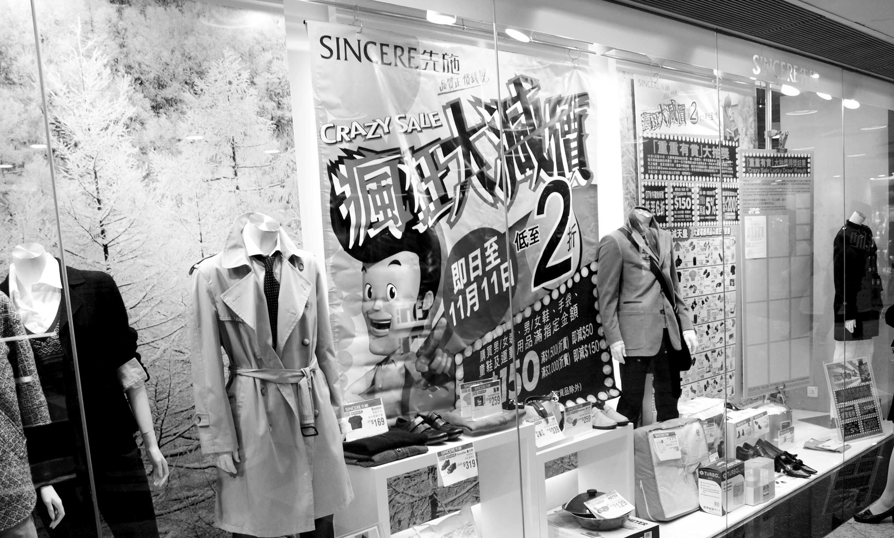
A01港聞 每天日報 2007年11月2日
先施瘋狂大減價
【本報專訊】一年一度的「瘋狂大減價」又開鑼。先施百貨由即日起至11月11日，舉行全場貨品勁減優惠，大量男女服裝、運動及旅行用品、家庭電器、影音設備、浴室用品及寢室用品等，均以特惠價發售，部分貨品更低至2折。

(a) 假設先施百貨公司減價後，總收入增加。
(i) 對先施百貨公司的商品的需求屬彈性還是低彈性？（1分）
(ii) 減價後利潤必定會增加嗎？（2分）
(iii) 參考 (ii) 的答案，試解釋在甚麼條件下，以利潤極大化為目標的百貨公司會進行減價促銷。（4分）
(b) 假設先施百貨公司採取加價策略，而加價後的總收入上升。
(i) 對先施百貨公司的商品的需求屬彈性還是低彈性？（1分）
(ii) 加價後利潤必定會增加嗎？（2分）


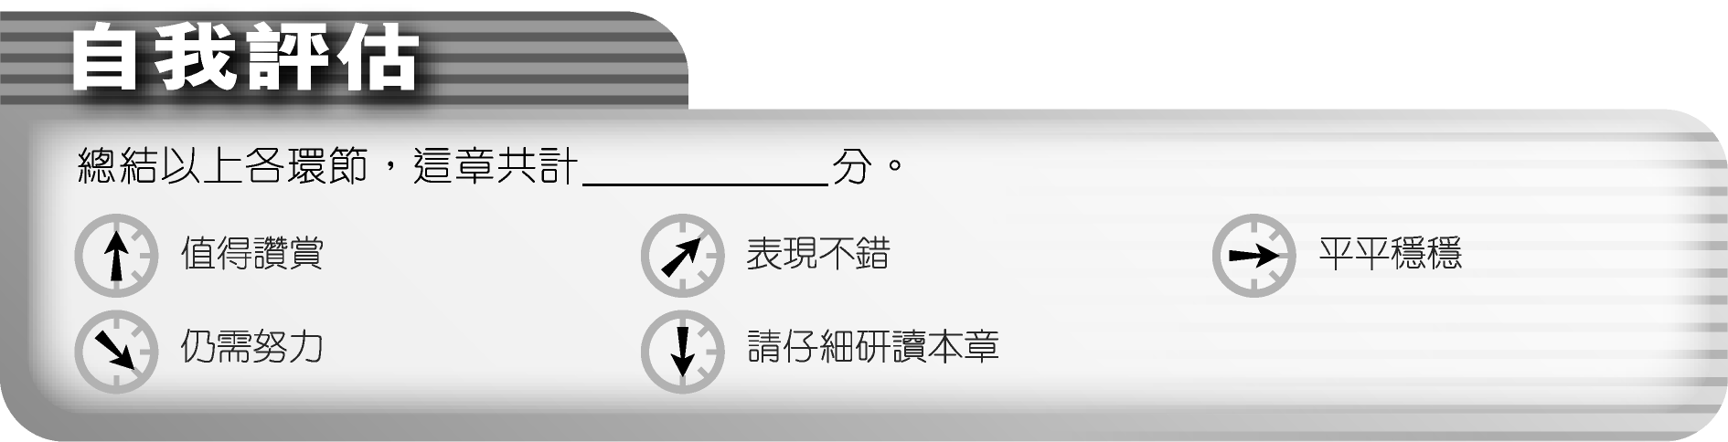
145–154
107–144
77–106
39–76
0–38
10.1 需求價格彈性
一、基礎訓練
甲、填充題：請將正確的答案寫在橫線上。（每個答案1分）

- 需求價格彈性衡量 需求量 對價格改變的反應程度。
- 若需求量改變的百分比大於價格改變的百分比，需求屬 彈性 ；若需求量改變的百分比小於價格改變的百分比，需求則屬 低彈性 ；若兩者改變的百分比相同，需求則屬 單一彈性 。
- 代替品愈多和愈近似，需求價格彈性愈 大 。
- 價格改變後的時間愈長，需求價格彈性通常會愈 高 。

乙、判斷題：下列是有關需求價格彈性的描述。如果是正確的，請在空格內填上「✓」號；不正確的請填上「✗」，並在橫線上寫上解釋。（每題2分）

1. | 需求價格彈性＝$\frac{\text{需求改變的百分比}}{\text{價格改變的百分比}}$
✗ |  | 需求價格彈性＝$\frac{\text{需求量改變的百分比}}{\text{價格改變的百分比}}$

2. | 需求曲線的斜率反映需求彈性。
✗ |  | 需求曲線的斜率與需求彈性無關。

3. | 如果需求曲線是一條向右下傾斜的直線，中間點以上的價格範圍的彈性會小於1。
✗ |  | 如果需求曲線是一條向右下傾斜的直線，中間點以上的價格範圍的彈性會大於1。

4. | 完全彈性的需求曲線是一條垂直線。
✗ |  | 完全無彈性的需求曲線是一條垂直線。／
 |  | 完全彈性的需求曲線是一條水平線。

5. | 必需品的彈性較低，奢侈品的彈性較高。
✓

6. | 支出佔收入的比例較高的物品的需求彈性通常較低。
✗ |  | 支出佔收入的比例較小的物品的需求彈性通常較低。／
 |  | 支出佔收入的比例較大的物品的需求彈性通常較高。

二、強化訓練

甲、多項選擇題（每題1分）
4下冊，頁105–107，題1、6–7、16、20。

1. 某物品的價格由$40減至$30，需求量增加10%。在這個價格範圍內，該物品的需求屬
A. 彈性。
B. 低彈性。
C. 單一彈性。
B
D. 欠缺充分資料作答。

2. 下列哪項有關需求價格彈性是正確的？
（1）必需品的彈性通常較低。
（2）沒有近似代替品的物品的彈性通常較高。
（3）個別牌子的食物較食物整體的彈性高。
（4）支出佔收入的比例較低的物品，彈性較高。
A. 只有（1）、（2）
B. 只有（1）、（3）
C. 只有（2）、（4）
D. 只有（3）、（4）
B

3. 下圖是某物品的需求曲線，C點是中間點。
在AB的價格範圍內，該物品的需求屬
A. 彈性。
B. 低彈性。
C. 單一彈性。
A
D. 欠缺充分資料作答。
4. 小欣說：「我很喜歡攝影，即使菲林的價格上升了30%，我在菲林上的開支仍會維持不變。」小欣對菲林的需求屬於
A. 完全無彈性。
B. 低彈性。
C. 高彈性。
D. 單一彈性。
D
香港中學會考題目2001年Q6

5. 如果電影票價格上升了10%，巧兒花費在電影上的支出也上升10%。她對電影的需求是
A. 完全無彈性。
B. 低彈性。
C. 高彈性。
A
D. 單一彈性。

乙、短答題
4下冊，頁108，題1、3。
1. 甚麼是需求價格彈性？圖解單一需求彈性的需求曲線，並加解釋。（5分）

需求價格彈性是量度需求量對價格改變的反應程度，計算方法是需求量改變的百分比
除以價格改變的百分比。（2）
單一彈性需求意味着在任何價格下，總收入都相同。（1）
圖示：需顯示不同價格下的總收入相等（2）
（單一彈性的需求曲線是直角雙曲線）
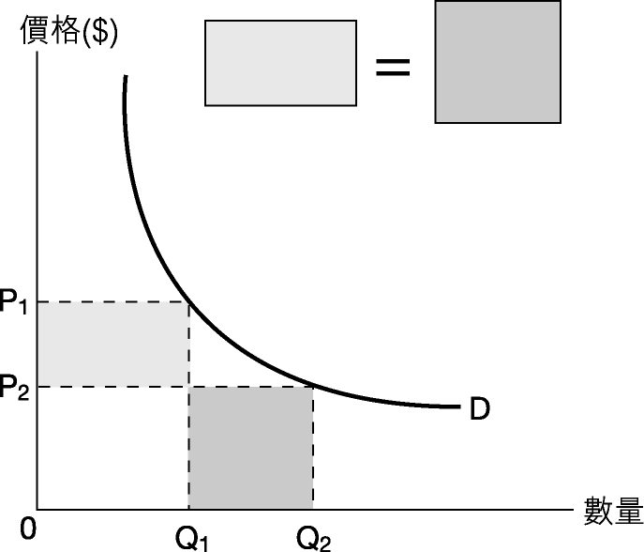
2. 解釋下列的句子是否正確。
(a) 如果價格上升$1，需求量下降10,000單位，需求屬彈性。（2分）
(b) 消費者對衣服的需求彈性高於對個別品牌的衣服的需求彈性。（3分）

(a) 不正確。（1）
因為不能從資料中求出需求量和價格改變的百分比，無法計算需求彈性。（1）
(b) 不正確。（1）
衣服沒有近似的代替品，但個別品牌的衣服都是其他品牌的衣服的代替品，
所以個別品牌的衣服的需求彈性較高。（2）

10.2 需求價格彈性與總收入的關係
一、基礎訓練
甲、填充題：請將正確的答案寫在橫線上。（每個答案1分）

- 廠商的總收入＝ 總支出 ＝ 市場總值 ＝價格 × 交易量
- 供應改變令 價格 及 交易量 一升一跌，所以 總收入 的改變要視乎需求價格彈性。

乙、判斷題：下列是有關需求價格彈性與總收入的關係的描述。如果是正確的，請在空格內填上「✓」號；不正確的請填上「✗」，並在橫線上寫上解釋。（每題2分）

1. | 當需求是低彈性時，價格與總收入成正向關係。
✓

2. | 需求改變後的總收入改變要視乎需求價格彈性。
✗ |  | 需求改變後的總收入改變與需求價格彈性無關。／
 |  | 供應改變後的總收入改變要視乎需求價格彈性。

二、強化訓練
甲、多項選擇題（每題1分）
4下冊，頁106–108，題12、14、18、21、24–25。

1. 假設巴士及港鐵服務是代替品。如果港鐵以優惠價發售月票，巴士服務的總收入
A. 會增加。
B. 會減少。
C. 會不變。
D. 可能上升，也可能下降，視乎巴士服務的需求價格彈性。
B

2. 甲物品及乙物品是輔助品。假設兩者的需求價格彈性均大於1。假設其他因素不變，甲物品的價格上升會令甲物品的總收入＿＿＿＿＿及乙物品的總收入＿＿＿＿＿。
A. 下降……下降
B. 上升……上升
C. 上升……下降
A
D. 下降……上升

3. 甲物品及乙物品是代替品。假設兩者的價格需求彈性均小於1。假設其他因素不變，甲物品的價格上升會令甲物品的總收入＿＿＿＿＿和乙物品的總收入＿＿＿＿＿。
A. 下降……下降
B. 上升……上升
C. 上升……下降
D. 下降……上升
B

4. 下表顯示某物品的價格與廠商的總收入的關係。
價格（$） | 10 | 20 | 30 | 40
總收入（$） | 10,000 | 20,000 | 30,000 | 40,000
在上述的價格範圍內，該物品屬
A. 完全無彈性需求。
B. 彈性需求。
C. 低彈性需求。
D. 單一彈性需求。
Ａ

5. 下圖的需求線DD是一條直線。
A點是需求線DD的中點。若單位價格由$8增加至P，總收益
A. 會大於$80。
B. 會等於$80。
C. 會小於$80。
D. 可能大於，亦可能小於$80。
C
香港中學會考題目2003年Q7

6. 下表顯示某物品的價格與其總銷售收益之間的關係。
價格（$） | 1 | 2 | 3
總銷售收益（$） | 100 | 200 | 300
在上述價格範圍內，該物品的需求彈性
A. 等於零。
B. 大於零及小於一。
C. 等於一。
A
D. 大於一。
香港中學會考題目2005年Q12

乙、短答題
4下冊，頁108–109，題4–6。
1. 不論健康食品的價格高低，巧兒每月都花費$500購買。
不論健康食品的價格高低，美芬每月都消費兩盒。
(a) 哪人對健康食品的需求價格彈性較高呢？略加解釋。（3分）
(b) 分別畫出兩人的需求曲線。（2分）
(c) 甚麼是需求定律？他們兩人對健康食品的需求合符需求定律嗎？（4分）

(a) 巧兒對健康食品的需求彈性等於1，屬單一彈性需求。（1）
美芬對健康食品的需求彈性等於零，屬完全無彈性需求。（1）
因此，巧兒對健康食品的需求彈性較高。（1）
(b) 巧兒：直角雙曲線圖（1）
美芬：垂直線圖（1）
(c) 在其他因素不變下，價格及需求量成反向關係。（2）
巧兒的需求合符需求定律。（1）
美芬的不符合。（1）

2. 參考下圖，價格由P₁至P₂的範圍和由P₃至P₄的範圍分別屬哪種需求彈性？（4分）

P₁至P₂屬低彈性需求，因價格和總收入成正向關係。（2）
P₃至P₄是彈性需求，因價格和總收入成反向關係。（2）

3. 為甚麼需求量改變時，總收入的變動會受需求彈性影響？為甚麼這關係不適用於需求改變的情況？（5分）

需求彈性是需求量改變的百分比與價格改變的百分比的比率。（2）
價格與需求量成反向關係。（1）
因此，需求量改變時，總收入的改變要視乎兩個百分比改變的大小。
需求改變會令價格與交易量以相同方向轉變，（1）
總收入必會按價格及交易量改變的方向轉變。（1）

丙、結構式問題
4下冊，頁109，題2–4。
初階
1. 香港的士牌照的數量受政府發牌限制。假設對的士牌照的需求是低彈性。解釋政府增加牌照的數量對的士牌照的市場總值有何影響。（7分）

價格下降，交易量上升。（1）
價格下降的百分比高於需求量上升的百分比，（2）
市場總值下降。（1）
圖示：供應增加，價格下降，交易量上升（1），低彈性需求（1），
正確的市場總值變動（1）
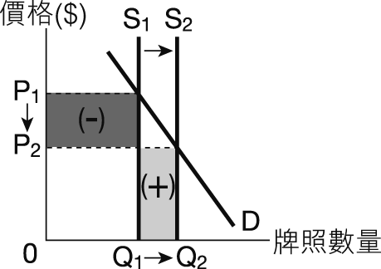
進階
2. 假設對農產品的需求是低彈性。農作物歉收對總收入有何影響？輔以圖解。農夫的利潤會下降嗎？（9分）

農作物供應減少（失收）會令價格上升，交易量減少。（1）
因需求是低彈性，價格上升的百分比會大於數量下跌的百分比，（2）
整體而言，農夫的總收入反而會增加。（1）
由於耕種的成本多是固定的歷史成本，並不會因歉收而上升，（1）
所以總收入增加意味着整體農夫的利潤很可能上升。（1）
圖示：供應減少，價格上升，交易量下降（1），低彈性需求（1），
正確的總收入變動（1）
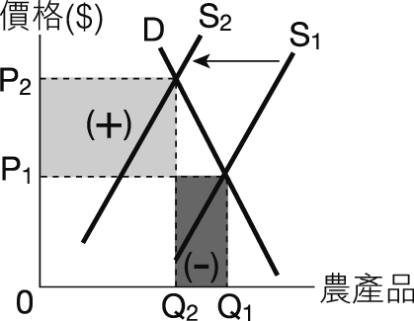
3. 假設《Y日報》減價促銷，而《X日報》的價格不變。
(a) 以一供需圖幫助解釋，在甚麼條件下，《Y日報》可以同時增加銷量和總收入。（6分）
(b) 以一供需圖幫助解釋，《Y日報》減價對《X日報》的總收入有何影響。（5分）

(a) 《Y日報》是彈性需求。（1）
價格下降的百分比低於需求量上升的百分比。（2）
圖示：彈性需求（1），價格下降而需求量上升（1），正確的總收入變動（1）
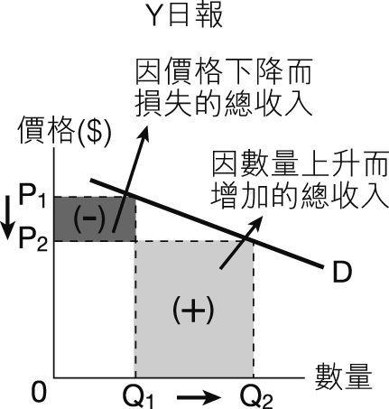
(b) 《X日報》和《Y日報》是代替品。（1）
需求下降使交易量下降，（1）
因價格不變，總收入下降。（1）
圖示：需求下降（1），總收入下降（1）
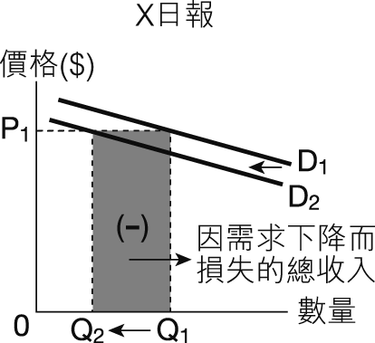

10.3 供應價格彈性
一、基礎訓練
甲、填充題：請將正確的答案寫在橫線上。（每個答案1分）

- 供應價格彈性 是供應量改變的百分比除以價格改變的百分比。
- 當供應屬 完全無彈性 ，供應曲線是垂直線；當供應屬 完全彈性 ，供應曲線是水平線。
- 影響供應價格彈性的主要因素包括 生產要素 、產品的性質、市場結構及
入行障礙 ，以及時間。
- 價格改變後的時間愈長，供應價格彈性通常會愈 高 。

乙、判斷題：下列是有關供應價格彈性的描述。如果是正確的，請在空格內填上「✓」號；不正確的請填上「✗」，並在橫線上寫上解釋。（每題2分）

1. | 供應價格彈性愈大，供應量對價格改變的反應愈大。
✓

2. | 在低彈性供應的情況下，供應曲線是一條由縱軸延伸出來的直線。
✗ |  | 在低彈性供應的情況下，供應曲線是一條由橫軸延伸出來的直線。／
 |  | 在彈性供應的情況下，供應曲線是一條由縱軸延伸出來的直線。

3. | 調整生產要素的成本愈低，供應彈性愈低。
✗ |  | 調整生產要素的成本愈低，供應彈性愈高。

4. | 後備產能愈多，供應彈性愈高。
✓

5. | 保質期較長的物品的供應彈性通常較低。
✗ |  | 保質期較短的物品的供應彈性通常較低。

6. | 繁忙時間的港鐵服務的供應曲線是向右上傾斜的。
✗ |  | 繁忙時間的港鐵服務的供應曲線是一條垂直線。

二、強化訓練
甲、多項選擇題（每題1分）
4下冊，頁105–107，題2–5、8–11、13、15、17、19、22–23。

1. 假設紅磡海底隧道於繁忙時段非常擠塞。如果＿＿＿＿＿，增加收費未必能有效解決擠塞問題。
A. 紅磡海底隧道服務的需求彈性很低
A
B. 紅磡海底隧道服務的需求彈性很高
C. 紅磡海底隧道服務的供應完全無彈性
D. 紅磡海底隧道於繁忙時段的服務供應量已飽和

2. 一般來說，價格改變後的時間愈久，需求彈性會＿＿＿＿＿，供應彈性會＿＿＿＿。
A. 愈低……愈低
B. 愈低……愈高
C. 愈高……愈低
D
D. 愈高……愈高

3. 若需求上升，交易量不變。下列哪一項正確？
A. 需求是完全彈性。
B. 需求是完全無彈性。
C. 供應是完全彈性。
D
D. 供應是完全無彈性。

4. 若供應下降，總收入上升。下列哪一項正確？
A. 需求是低彈性。
A
B. 需求是彈性。
C. 供應是低彈性。
D. 供應是彈性。

5. 下列哪項有關價格彈性是正確？
（1）平坦需求曲線屬高彈性。
（2）平坦供應曲線屬高彈性。
（3）如果需求曲線是一條向右下傾斜的直線，不同價格範圍的彈性會不同。
（4）如果供應曲線是一條垂直線，不同價格範圍的供應彈性都相同。
A. 只有（1）、（2）
B. 只有（1）、（3）
C. 只有（2）、（4）
D. 只有（3）、（4）
D

6. 若需求上升，價格不變。下列哪項正確？
A. 需求是完全彈性。
B. 需求是完全無彈性。
C. 供應是完全彈性。
C
D. 供應是完全無彈性。

7. 下列哪項有關供應價格彈性的描述是正確的？
（1）勞工的流動性上升會增加供應彈性。
（2）有入行障礙的行業的供應彈性通常較低。
（3）難以庫存的物品的供應彈性通常較低。
A. 只有（1）、（2）
B. 只有（1）、（3）
C. 只有（2）、（3）
D
D. （1）、（2）、（3）

8. 下圖顯示某物品的供應上升。
若總收入下降，在P₁至P₂的價格範圍內，
A. 供應彈性小於1。
B. 供應彈性大於1。
C. 需求彈性小於1。
C
D. 需求彈性大於1。

9. 若供應下降，總收入下降。下列哪一項正確？
A. 供應是低彈性。
B. 供應是彈性。
C. 需求是低彈性。
D. 需求是彈性。
D

10. 假設農作物豐收而價格不變。下列哪項正確？
（1）供應是完全彈性。
（2）需求是完全彈性。
（3）總收入會增加。
A. 只有（1）、（2）
B. 只有（1）、（3）
C. 只有（2）、（3）
D. （1）、（2）、（3）
C

11. 市面上部分淡水魚被驗出含有可能致癌的化學物質孔雀石綠。市民傾向減少食用淡水魚，而增加食用鹹水魚，以致鹹水魚的價格改變了40%，交易量則由每星期的2,000斤上升至2,500斤。
在上述的價格範圍內，鹹水魚的
A. 需求屬彈性。
B. 供應屬彈性。
C. 需求屬低彈性。
D
D. 供應屬低彈性。

12. 若供應上升，總收入上升。下列哪一項正確？
A. 供應是低彈性。
B. 供應是彈性。
D
C. 需求是低彈性。
D. 需求是彈性。

13. 假如樓宇的需求上升令價格上升10%，而交易量則增加12%。由此可推斷樓台屬
A. 彈性需求。
B. 低彈性需求。
C. 彈性供應。
C
D. 低彈性供應。

14. 因恐懼禽流感爆發，人們傾向減少食用活家禽而增加食用罐頭食品。因此，某牌子罐頭食品的價格改變了50%，交易量則由每月1,000罐增加至每月1,350罐。
我們可以得結論如下：在上述價格範圍內，該罐頭食品的
A. 需求屬高彈性。
B. 需求屬低彈性。
C. 供應屬高彈性。
D
D. 供應屬低彈性。
香港中學會考題目2006年Q9

乙、短答題
4下冊，頁108–109，題2、7。
1. 舉出兩項原因解釋為甚麼倚重非技術勞工的行業的供應彈性通常會較專業服務高。（4分）

調整非技術勞工的成本較低。（2）
非技術勞工在不同行業的回報相若，有較高的職業流動性。（2）

2. 課文內提及在花市結束前一、兩小時，年花的供應彈性會大跌。試以一供需圖幫助解釋為甚麼該期間年花的價格會大幅下降。（提示：花市結束前，人流下降。）
（5分）

新春期間，年花的供應彈性極低，供應曲線（S）接近零彈性。（1）
需求下降令價格下降至P₂。（1）
如果供應是S’，即較有彈性，價格只會下降至P’₂，跌幅較少。（1）
正確圖示（2）
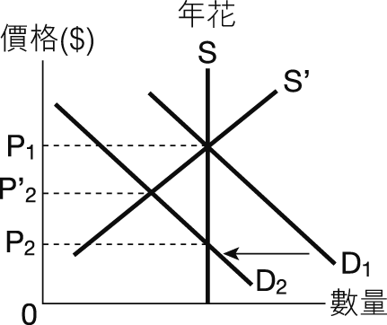

丙、結構式問題
4下冊，頁109，題1。
初階
1. 假設香港的土地供應量完全由政府決定。
(a) 畫出香港的土地供應曲線，並說明香港土地的供應彈性。（2分）
(b) 假設需求不變，以一供需圖幫助解釋，在甚麼條件下，政府增加土地供應會增加賣地的總收入。（7分）

(a) 垂直線，因供應量主要由政府政策決定，與價格高低無關，所以香港的土地供應
屬完全無彈性。（2）
(b) 土地是彈性需求。（1）
供應上升，價格下降，交易量上升。（1）
價格下降的百分比小於需求量上升的百分比，（2）
總收入上升。
圖示：供應增加，價格下降，交易量上升（1），彈性需求（1），顯示因價格下降而損失
的總收入和因數量上升而增加的總收入（總收入增加部分比下降部分大）（1）
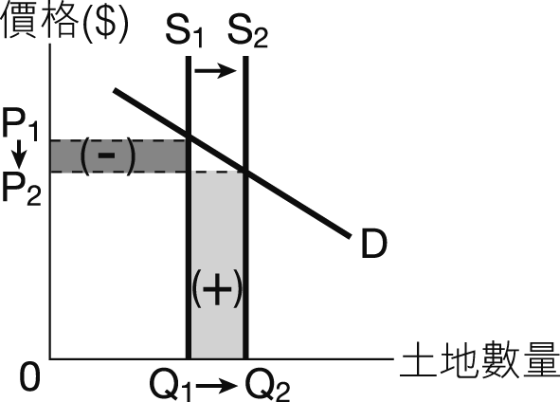

報章評論題
4下冊，頁109。
細閱以下有關百貨公司大減價的報道，然後回答問題。

A01港聞 每天日報 2007年11月2日
先施瘋狂大減價
【本報專訊】一年一度的「瘋狂大減價」又開鑼。先施百貨由即日起至11月11日，舉行全場貨品勁減優惠，大量男女服裝、運動及旅行用品、家庭電器、影音設備、浴室用品及寢室用品等，均以特惠價發售，部分貨品更低至2折。

(a) 假設先施百貨公司減價後，總收入增加。
(i) 對先施百貨公司的商品的需求屬彈性還是低彈性？（1分）
(ii) 減價後利潤必定會增加嗎？（2分）
(iii) 參考 (ii) 的答案，試解釋在甚麼條件下，以利潤極大化為目標的百貨公司會進行減價促銷。（4分）
(b) 假設先施百貨公司採取加價策略，而加價後的總收入上升。
(i) 對先施百貨公司的商品的需求屬彈性還是低彈性？（1分）
(ii) 加價後利潤必定會增加嗎？（2分）

(a) (i) 彈性需求。（1）
(ii) 未必。雖然總收入上升，但總成本也會因銷量增加而上升，令利潤可升
可跌。（2）
(iii) 符合以下條件，減價促銷會增加利潤。

- 必須是彈性需求，減價才會增加總收入。（2）
- 總收入上升較總成本上升大，或成本差不多沒有改變。（2）
例如，賣剩的貨品對生產者的價值很低，減價促銷便有淨獲益；
或者，香港租金高昂，促銷貨尾亦可節省高昂的庫存成本。
(b) (i) 低彈性需求。（1）
(ii) 會。因總收入上升，但總成本不變。（如果可以減少入貨，總成本會下跌，
利潤會更多。）（2）

145–154
107–144
77–106
39–76
0–38

